Projet 3 – Survivre à un naufrage !
Recopie sur une nouvelle page du cahier et réponds aux questions posées.
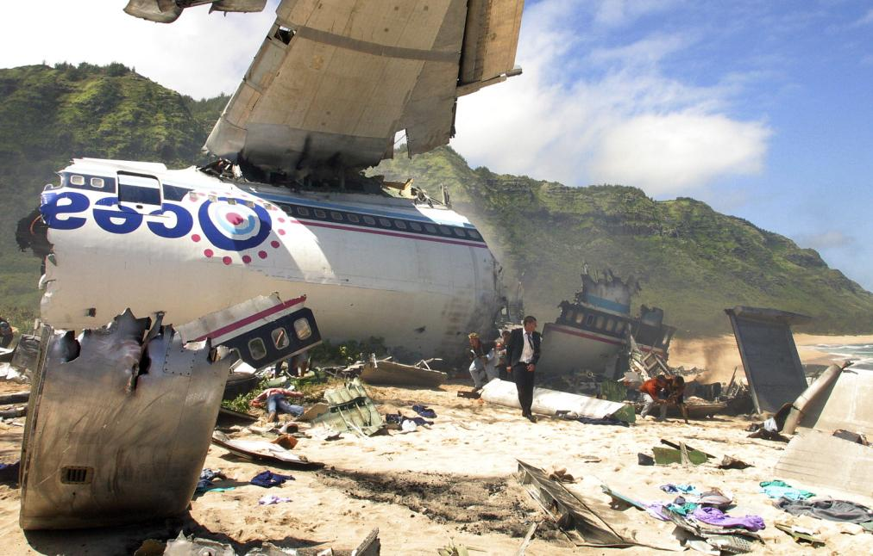
Situation : un Crash a eu lieu sur une île déserte, aucun moyen de communiquer : nous devons sauver les naufragés !
Problème : De quoi auront-ils besoin pour survivre et quitter cette île ?
De nourriture, d’eau, d’un abri, de feu, de quoi s’enfuir.
Le besoin le plus important est celui de boire !! (on ne peut rester que 2 jours sans boire)
Activité 1 : Besoin d’eau pour s’hydrater.
- Ton hypothèse : (où, dans quoi, pourras tu trouver de l’eau sur l’île ?) : …………………………………………………………………………………….
- Recherche sur internet un test chimique permettant d’identifier de l’eau.

- Réalise le schéma de l’expérience permettant d’identifier l’eau dans les produits suivants : boue, plante, fruit, huile
(pense à bien respecter les consignes du schéma : titre, légende…)

- Le produit chimique que tu devras utiliser présente les pictogrammes suivants sur son étiquette :
Recherche pour chacun sa signification et les précautions que tu devras prendre pour le manipuler.
…………………………………………………......................................................................................................................................................................................
…………………………………………………………………………………………………………………………………………………………………………

- Enfin dresse une liste du matériel dont tu auras besoin pour réaliser cette expérience :
Matériel nécessaire :
-
-
-
-
-
-

